Tillsynsbegäran – information om höga naturvärden och fridlysta arter i avverkningsanmälan A 30116-2026 i Skellefteå kommun
Denna tillsynsbegäran behandlar höga naturvärden i avverkningsanmälan A 30116-2026 i Skellefteå kommun som inkom 2026-07-03 och omfattar 15,0 ha.
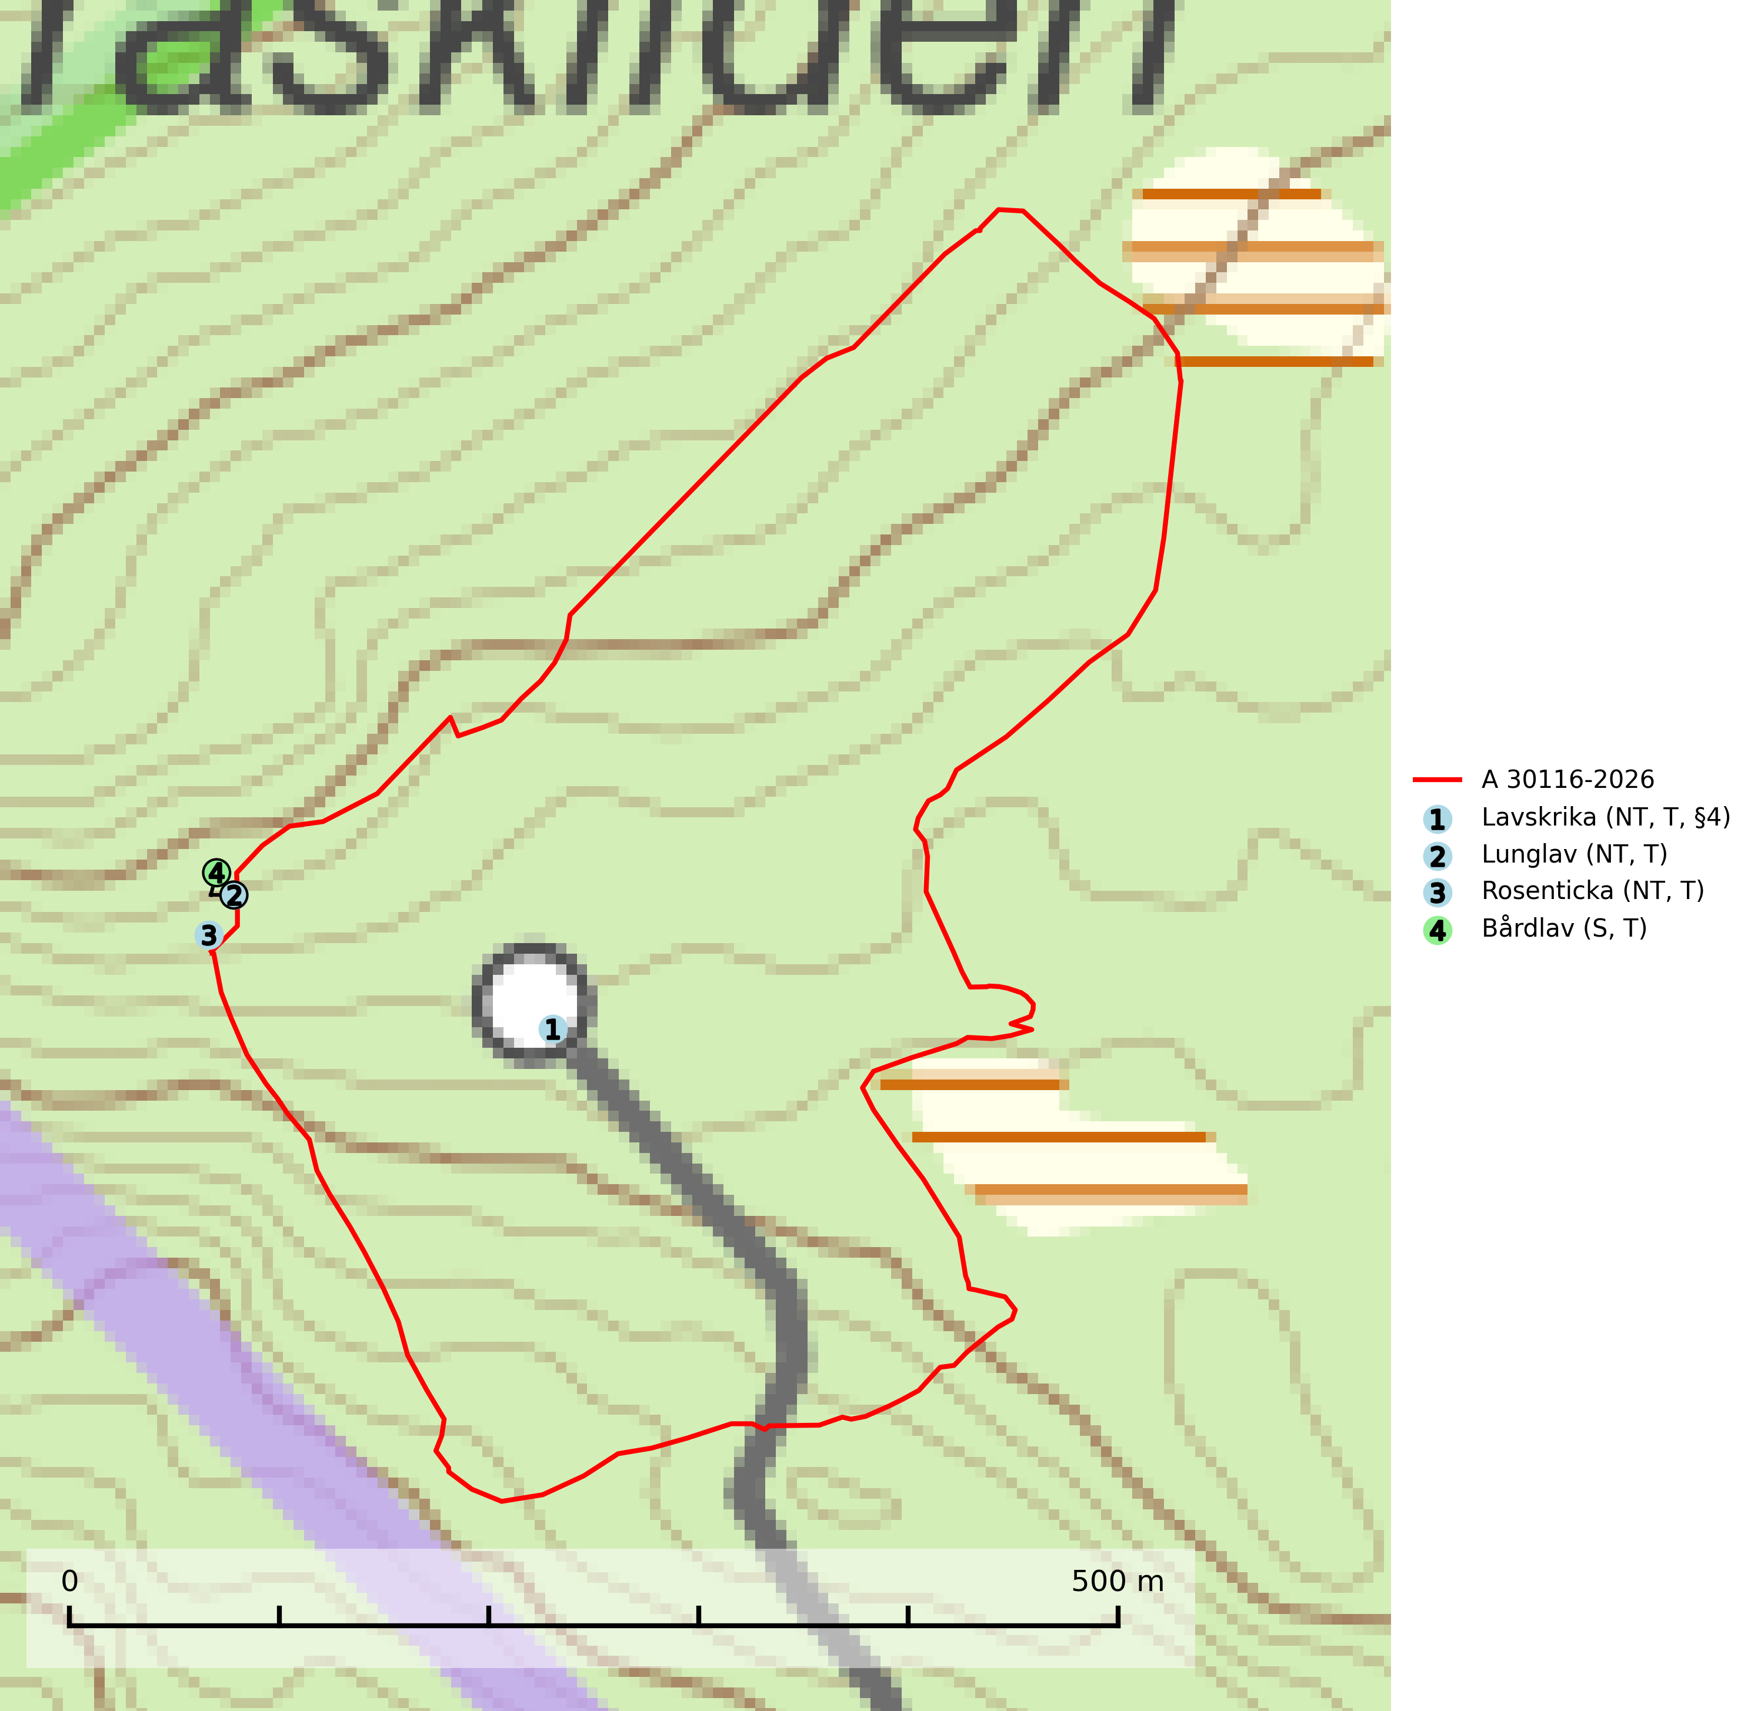
Figur 1. Fyndplatser för naturvårdsarter i och inom 13 meter från avverkningsanmälan. Markörer utan svart kant är placerade på fyndplatsen. Markörer med svart kant är placerade vid sidan av fyndplatsen har ett svart streck som visar fyndplatsens exakta position. Kartans mittpunktskoordinat är N 7173068, E 724744 i SWEREF 99 TM.
I och inom 13 meter från avverkningsanmälan finns fynd av 4 naturvårdsarter, varav 3 är rödlistade, 1 är fridlyst, 4 är typiska (T) och 1 är signalart (S): lavskrika (NT, T, §4), lunglav (NT, T), rosenticka (NT, T) och bårdlav (S, T). Se Figur 1.

Tillsynsbegäran
Vi begär härmed att Skogsstyrelsen fattar beslut enligt miljöbalken som säkerställer att skogens höga naturvärden bevaras samt att EU-lagstiftning efterlevs och att artskyddsbrott förhindras.
Vi önskar även ta del av de ställningstaganden och beslut som myndigheten meddelar till följd av aktuell avverkningsanmälan och föreningens inlaga (se 34 § förvaltningslagen).

Naturvårdsarter och fridlysta arter
Nedan följer beskrivningar av de naturvårdsarter och fridlysta arter som har sina livsmiljöer och växtplatser i den avverkningsanmälda skogen. Se även ytterligare artfakta i BILAGA 1. De påträffade naturvårdsarterna är ett tydligt kvitto på att det rör sig om en skog med höga naturvärden.
Lavskrika (NT, §4) är rödlistad som nära hotad och fridlyst enligt 4§ artskyddsförordningen. Den har minskat med 20 (10–30) % under de senaste 15 åren och minskningstakten bedöms vara nära gränsvärdet för sårbar (VU). Lavskrikan är en mycket stationär fågel, som häckar i äldre, slutna och hänglavsrika barrskogar. Nyckelfaktorer är flerskiktad skog med rik undervegetation samt riklig förekomst av hänglavar. Reviren är livslånga med hemområden som varierar mellan 50 och 150 ha. Inom ett revir av hög kvalitet finns det som regel ett eller flera kärnområden (1–20 ha) med relativt tät flerskiktad granskog. Arten missgynnas när flerskiktad skog omförs till enskiktade bestånd och även röjning och hård gallring är starkt negativt. Lavskrikan har relativt stora hemområden och försvinner när den äldre skogen fragmenteras, särskilt allvarligt är när kärnområdena avverkas. Den försvinner successivt framför allt vid dess utbredningsgränser och populationen har minskat kontinuerligt under 2000-talet. Lavskrika är typisk art för 9010 Taiga (SLU Artdatabanken, 2026; Skogsstyrelsen 2016).
Lunglav (NT) är en av vårt lands främsta signalarter som överallt indikerar gamla lövträd, skogsbestånd med höga naturvärden och ekosystem med långskoglig kontinuitet. Lokalt kan förekomsten vara mycket riklig men den hittas nästan enbart i gamla och ej slutavverkade skogar. Artens samtliga förekomster bör uppmärksammas från naturvårdssynpunkt, då många lokaler även hyser andra ovanliga och rödlistade arter. Rikliga förekomster bör skyddas med biotopskydd, frivilliga avsättningar eller reservat. På lunglav kan de sällsynta lavparasiterna lunglavshårprick (CR), Abrothallus diederichii (VU), Abrothallus lobariae (VU), Calycina lobariae (VU), lunglavsknapp (VU) och skrovelmössing (VU) påträffas. Lunglav är typisk art för 9010 Taiga, 9020 Nordlig ädellövskog, 9110 Näringsfattig bokskog, 9130 Näringsrik bokskog, 9160 Näringsrik ekskog, 9180 Ädellövskog i branter, 9190 Näringsfattig ekskog, 9070 Trädklädd betesmark, 9040 Fjällbjörkskog och 6530 Lövängar (SLU Artdatabanken, 2026; Nitare & Skogsstyrelsen, 2019).
Rosenticka (NT), rödlistad som nära hotad, ingår i en karaktäristisk association av vedsvampar som växer på gamla, grova granlågor i urskogsartade barrskogar. Den är placerad i toppen av Skogsstyrelsens värdepyramid för bedömning av skog med höga naturvärden och indikerar ett granskogsekosystem med långvarig kontinuitet av grova lågor. Artens beroende av grova granlågor innebär att alla skogsskötselåtgärder på eller i omedelbar närhet av lokalerna utgör ett hot på lång sikt. Det är angeläget att populationerna inte ytterligare glesas ut och ett tillräckligt antal områden där arten nu finns måste sparas för framtiden. Rosenticka är typisk art för 9010 Taiga och 9050 Näringsrik granskog (Nitare & Skogsstyrelsen, 2019; SLU Artdatabanken, 2024).
Bårdlav signalerar miljöer med höga naturvärden och på lokalerna finns vanligtvis många andra ovanliga och rödlistade arter. Den visar även på platser med hög och jämn luftfuktighet. På bårdlav och andra njurlavar (Nephroma) kan de sällsynta parasiterna Protounguicularia nephromatis (VU) och Tremella nephromatis (DD) påträffas. Bårdlav är typisk art för 9010 Taiga, 9020 Nordlig ädellövskog, 9070 Trädklädd betesmark, 9110 Näringsfattig bokskog, 9160 Näringsrik ekskog, 9180 Ädellövskog i branter och 9190 Näringsfattig ekskog (SLU Artdatabanken, 2026; Nitare & Skogsstyrelsen, 2019).

EU:s fågeldirektiv
Europeiska unionens medlemsländer är skyldiga att agera i enlighet med EU:s fågeldirektiv där det uttryckligen står att direktivet gäller för fåglar samt för deras ägg, bon och livsmiljöer (artikel 1). Vidare att de åtgärder som vidtas inte får leda till en försämring av den nuvarande situationen beträffande bevarandet av de fågelarter som avses i artikel 1 (artikel 13). Fågeldirektivet är styrande för tillsynsansvariga myndigheters ärendehantering, ställningstaganden och beslutsfattande.

BILAGA 1 –
Fridlysta och rödlistade arter

Lavskrika – ekologi samt krav på livsmiljön
Lavskrika är rödlistad som nära hotad (NT), fridlyst enligt 4 § artskyddsförordningen (2007:845) och ingår i förteckningen över prioriterade arter i Skogsstyrelsens föreskrifter och allmänna råd (SKSFS 2011:7) bilaga 4. Lavskrikan är en mycket stationär fågel, som häckar i äldre, slutna och hänglavsrika barrskogar. Nyckelfaktorer är flerskiktad skog med rik undervegetation samt riklig förekomst av hänglavar (SLU Artdatabanken, 2026).
I Skogsstyrelsens vägledning för hänsyn till fåglar står bland annat att: “Reviren är livslånga med hemområden som varierar mellan 50 och 150 ha. Hemområdena har inga fasta gränser utan det handlar mera om de yttre gränserna för familjegruppernas rörelser. Lavskrikan undviker att förflytta sig över stora öppna områden och hemområdesstorleken är därför större i områden fragmenterade av hyggen och yngre skog än i områden med i sammanhängande äldre skog. Det finns studier som antyder att det inom ett revir bör finnas maximalt 15 % öppna ytor och ungskog. Inom ett revir av hög kvalitet finns det som regel ett eller flera kärnområden (1–20 ha) med relativt tät flerskiktad granskog.” Vidare att: “Arten missgynnas när flerskiktad skog omförs till enskiktade bestånd. Även skogsskötsel med återkommande röjning och hård gallring är starkt negativt. Lavskrikan har relativt stora hemområden och försvinner när den äldre skogen fragmenteras, särskilt allvarligt är när kärnområdena avverkas.” (Skogsstyrelsen 2016).
Populationen har minskat med 20 (10–30) % under de senaste 15 åren och minskningstakten bedöms vara nära gränsvärdet för sårbar (VU). Arten försvinner successivt framför allt vid dess utbredningsgränser och populationen har minskat kontinuerligt under 2000-talet. Lavskrika är typisk art för 9010 Taiga (SLU Artdatabanken, 2026).

Referenser – lavskrika
Skogsstyrelsen, 2016. Vägledning för hänsyn till fåglar – lavskrika. https://www.skogsstyrelsen.se/globalassets/lag-och-tillsyn/artskydd/vagledningar-for-hansyn-till-faglar/lavskrika-vagledning-hansyn.pdf
SLU Artdatabanken, 2026. Artfaktablad. Naturvård – artfakta. SLU Artdatabanken, Uppsala

Lunglav – ekologi samt krav på livsmiljön
Lunglav (NT) är en av vårt lands främsta signalarter som överallt indikerar gamla lövträd, skogsbestånd med höga naturvärden och ekosystem med lång skoglig kontinuitet. Lokalt kan förekomsten vara mycket riklig men den hittas nästan enbart i gamla och ej slutavverkade skogar. Artens samtliga förekomster bör uppmärksammas från naturvårdssynpunkt, då många lokaler även hyser andra ovanliga och rödlistade arter, däribland de sällsynta lavparasiterna lunglavshårprick (CR), Abrothallus diederichii (VU), Abrothallus lobariae (VU), Calycina lobariae (VU), lunglavsknapp (VU) och skrovelmössing (VU), som växer på lunglav. Rikliga förekomster med lunglav bör skyddas med biotopskydd, frivilliga avsättningar eller reservat (SLU Artdatabanken, 2026; Nitare & Skogsstyrelsen, 2019).
Lunglav är typisk art för 9010 Taiga, 9020 Nordlig ädellövskog, 9110 Näringsfattig bokskog, 9130 Näringsrik bokskog, 9160 Näringsrik ekskog, 9180 Ädellövskog i branter, 9190 Näringsfattig ekskog, 9070 Trädklädd betesmark, 9040 Fjällbjörkskog och 6530 Lövängar (SLU Artdatabanken, 2026).

Referenser – lunglav
Nitare, J. och Skogsstyrelsen, 2019. Skyddsvärd skog – Naturvårdsarter och andra kriterier för naturvärdesbedömning. Skogsstyrelsen.
SLU Artdatabanken, 2026. Artfaktablad. Naturvård – artfakta. SLU Artdatabanken, Uppsala.

